1，启动速度
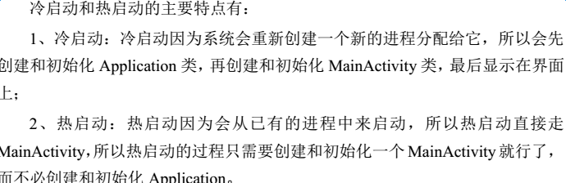
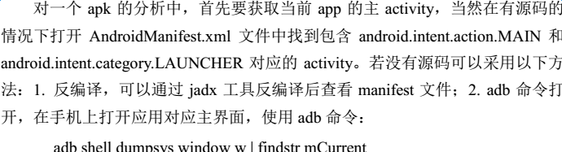
adb shell dumpsys window w|findstr mCurrent

冷启动命令：
adb shell am start -W -n pkgName/ActivityName
点击相关应用

云测试站点
https://nimbledroid.com/

